Restaurant In Program

<프로젝트 기술소개서>

Team정보탈곡기 김주완

1. 데이터 수집

1 ) BeautifulSoup

- 카카오지도 api를 통해 정보를 수집

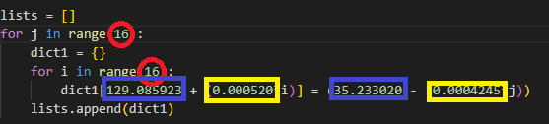

빨간 동그라미 – 좌표 점으로부터 x축, y축으로 몇번정도 움직일지 설정

파란 네모 – 첫 x, y(경도, 위도) 좌표를 입력

노란 네모 – x, y축으로 움직일 간격을 입력

딕셔너리 – KEY값을 x축(위도), VALUE값을 y축(경도)로 저장하여 url에 넣어 필요한 데이터를 한번에 입력 가능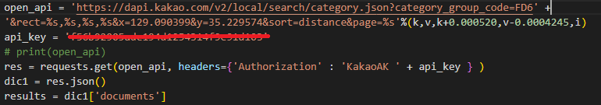

- 데이터베이스에 연결하여서 필요한 정보 수집

2 ) Selenium

- api에서 얻은 고유ID를 통해서 상세페이지로 들어가 필요한 정보들을 수집



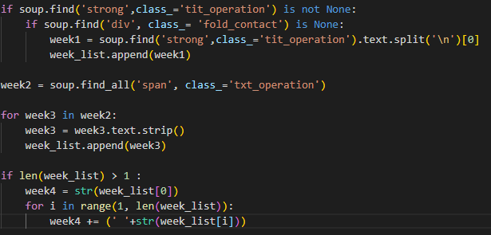

- 없는 정보는 걸러지고 존재하는 정보만 수집하고 원하는 모양으로 변환 후 수집

2. 기능 구현

1 ) DJANGO를 이용한 프로젝트 생성

- MVT기준으로 Model에 데이터 연결 및 가공 함수, View에 로직 구성, Template에 화면 구성

2 ) Model

- Database와 Func 클래스로 구분하여 함수 정리

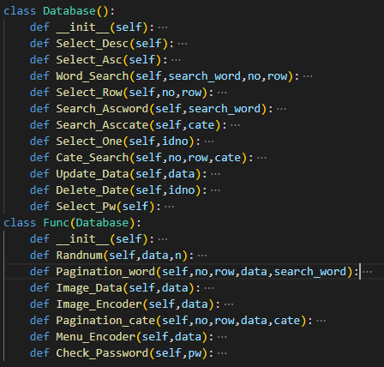

- 여러 경우의 조건을 만족하는 SQL문 함수 구성

- View에서 필요한 함수 구성

3 ) View

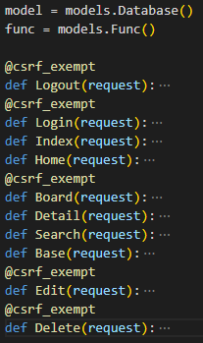

- Template을 표현하기 위한 구조 구성

- GET,POST형식에 따라 정보를 가져와서 모델에 있는 함수에 사용

3. 홈페이지 구현

1 ) Base****

- 메뉴 상단 바를 구성하여 각 홈페이지 주소로 연동

- 검색 기능을 넣어서 식당 이름을 데이터베이스에서 검색

2 ) Home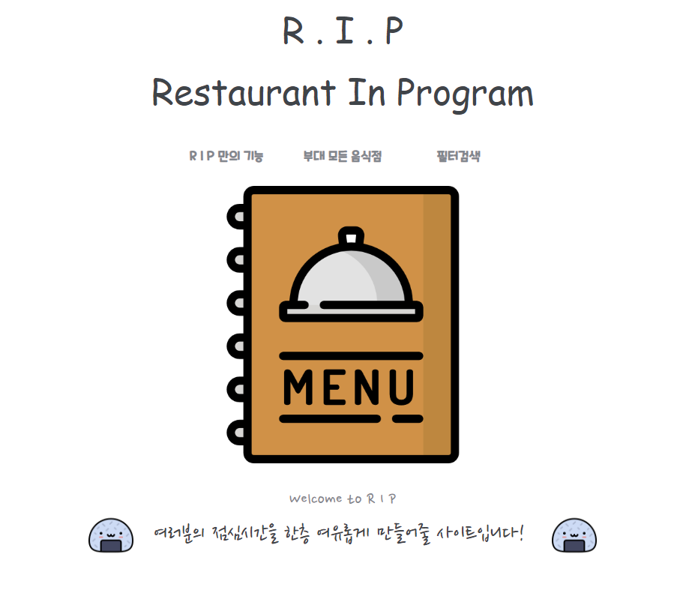

- 팀 로고와 간단한 화면 구성으로 첫 홈페이지 진입 화면

3 ) Index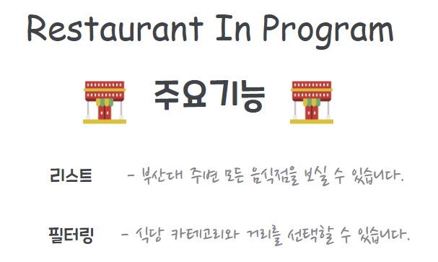

- 주요 기능화면으로 주소 연동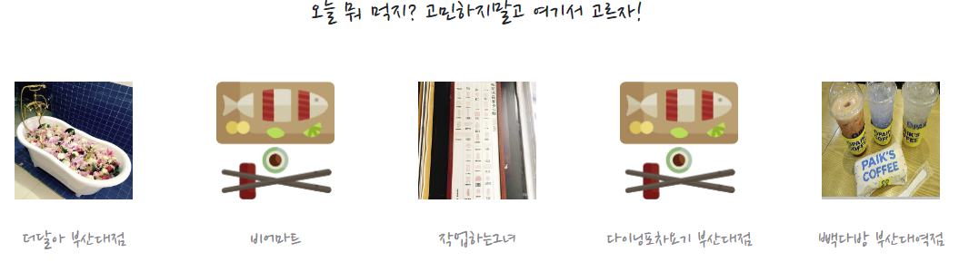

- 랜덤 데이터를 불러와 화면에 표현

- 이미지를 불러와 넣을 때는 인코딩 후 입력, 데이터가 없을 경우 Default 이미지를 사용

4 ) Board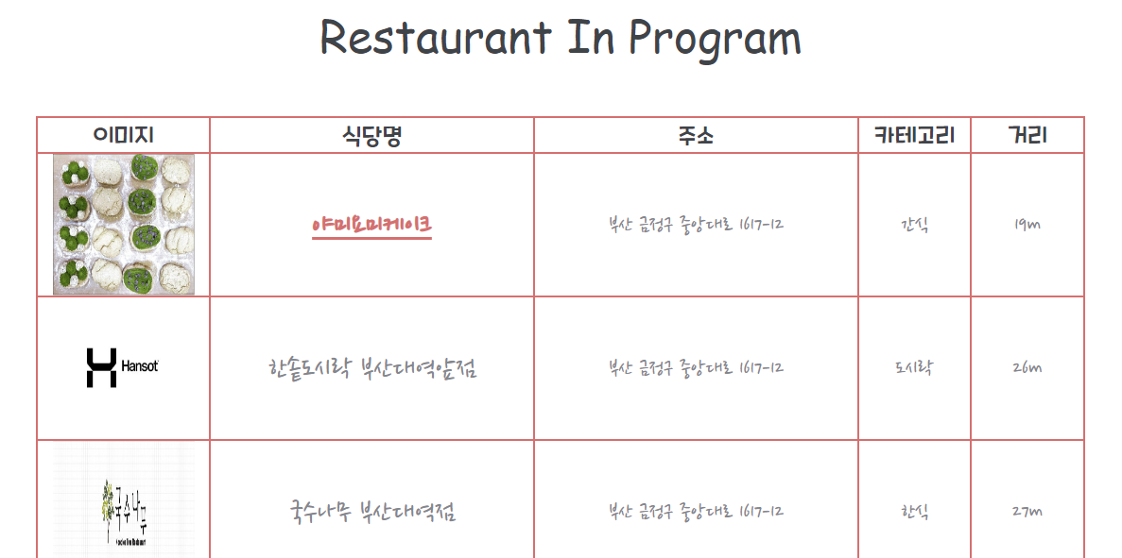

- 모든 데이터를 거리 순으로 정렬하여 표현

- 간략한 정보만을 차트로 보여주며 식당 명을 클릭하면 해당하는 식당 Detail주소로 이동



- 페이지네이션으로 페이지 이동 가능

5 ) Search(Filter)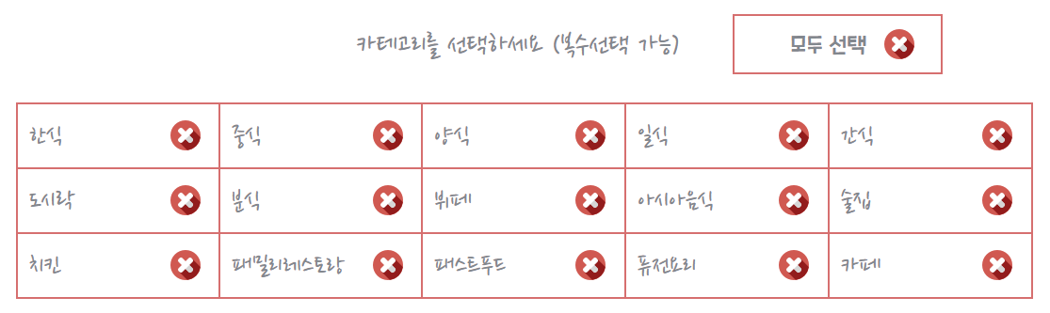

- 체크박스를 이용해 카테고리를 선택하고 따로 검색가능

- CSS를 이용해 체크박스의 위치,모양 등 수정

- 스크립트를 이용해 모두 선택을 클릭 시, 전부 클릭 가능

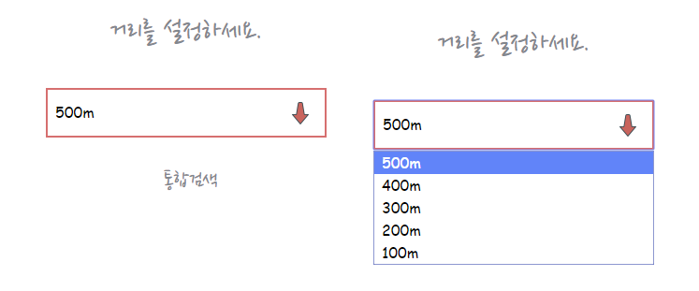

- 셀렉박스를 이용해 거리별로 검색 가능

- 검색버튼을 눌러 GET방식으로 데이터를 Board 주소로 전달 후, 조건을 만족하는 데이터만 표현

6 ) Detail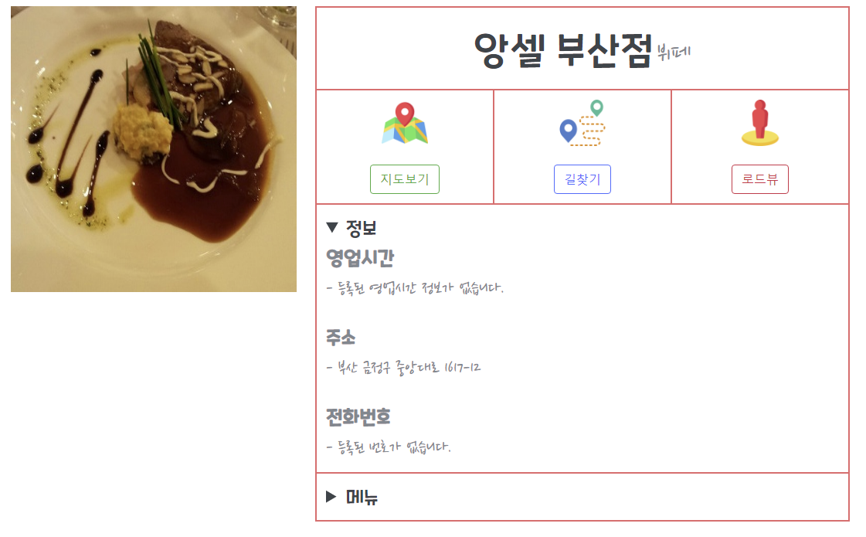

- 목록에 넣지 못한 필요한 모든 정보를 표현

- 각 주소는 ID숫자를 주소로 넘겨 GET으로 데이터를 받음

- 정보를 받아와서 정보가 존재하지 않을 경우에는 ‘정보없음’을 표현

- 처음 진입 시, 정보과다로 페이지가 커지는 것을 대비해 detail함수로 데이터 숨김

- 데이터에 있는 x, y 등등으로 Kakaomap의 지도 찾기, 길 찾기, 로드뷰 등으로 이동

7 ) Login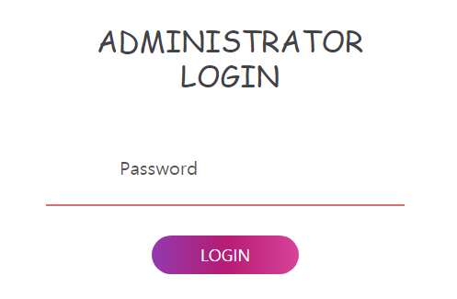

- Home화면의 왼쪽 상단에 팀 로고를 클릭하면 화면으로 이동

- 비밀번호가 맞으면 로그인 성공시 Alerts, 실패시 Alerts 표현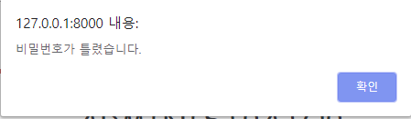

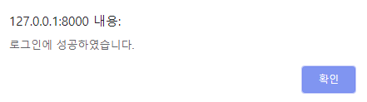

8 ) Edit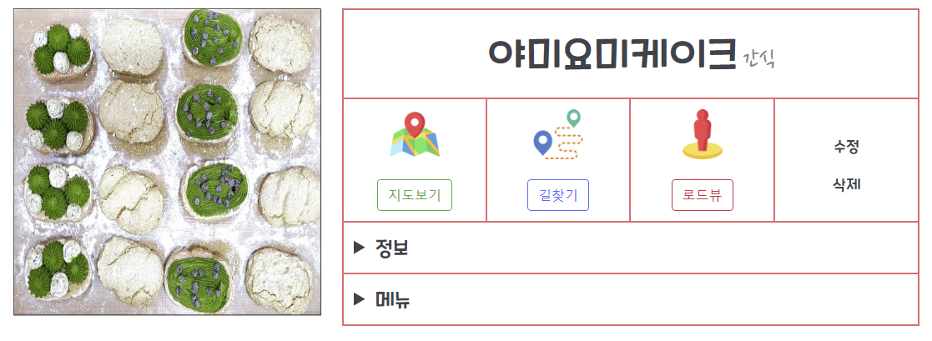

- 로그인 성공시, 상세정보 페이지에 수정 및 삭제 버튼 생성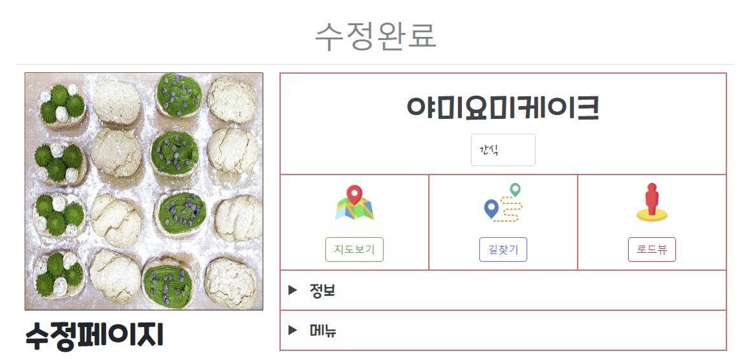

- 수정화면에서 카테고리, 영업시간, 전화번호, 주소, 메뉴 5가지 수정가능

- 수정완료를 누르면 데이터베이스에 넣어서 업데이트

9 ) Delete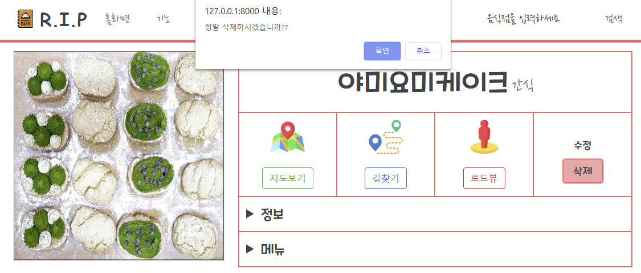

- 삭제 시, 스크립트로 결정 후 데이터베이스에서 제거